**Выступление** на ГМО математиков по теме **"Календарь в работе учителя"**

**Выступление подготовила:**

учитель математики

Фомина Людмила Александровна

Вот и начинается новый учебный год.

Это не только радость от встречи с коллегами, своими учениками, но и новые заботы. И конечно, это составление планов, графика контрольных работ… А как все это составить, если под рукой нет удобного календаря? И удобен ли обычный календарь в работе учителя? Наверное, не очень. Ведь первое полугодие мы рассчитываем по одному календарю, а второе — по другому.

Поэтому я решила создать такой календарь, начало которого совпадает с началом учебного года, а заканчивается тогда, когда начинается следующий учебный год. В нем отмечены все праздничные дни. Данный календарь редактируется, можно отметить праздники и каникулы. Надеюсь, что этот календарь станет маленьким помощником в вашей работе.

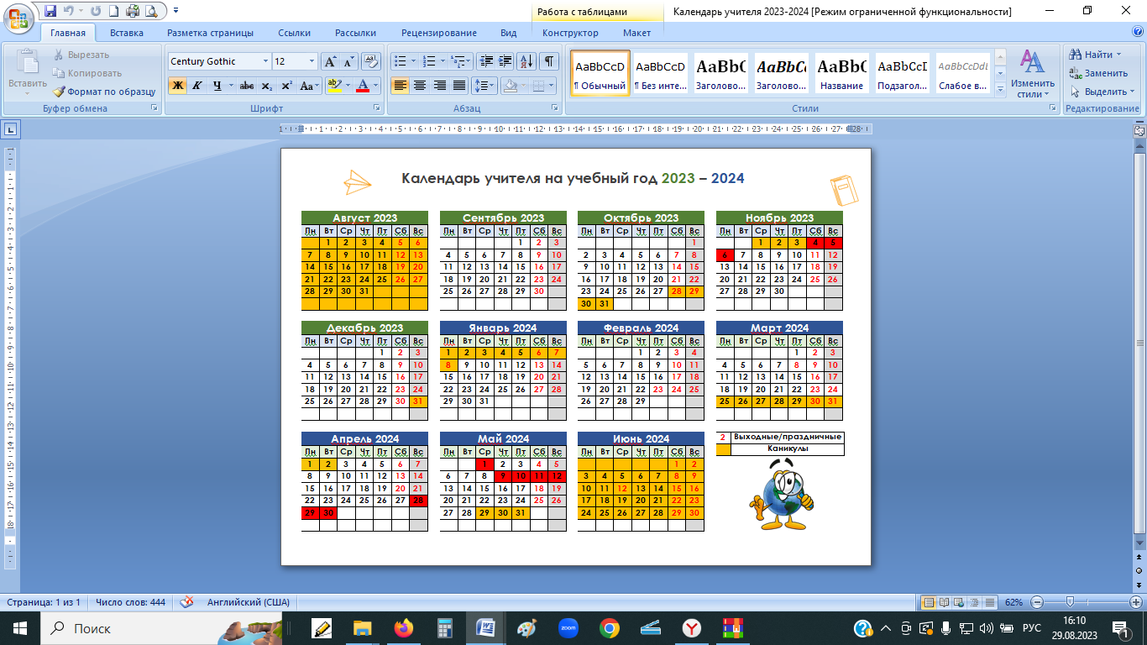

*Устали гадать с датами уроков на кофейной гуще? Заполнили планируемые даты, распечатали, а там вдруг оказался государственный праздник или вы автоматом залезли в июнь?*

*Не беда! Генератор дат для КТП поможет Вам скорректировать кол-во часов и экспортировать их в Excel в табличку для отчёта!*

[*https://дмип.рф/?page=datektp&date-s=2023-09-01&date-e=2024-05-24&date-w=34&d[1]=1&d[2]=1&d[3]=1&d[4]=1&d[5]=1&d[6]=0&d[0]=0&date-k1s=2023-10-28&date-k1e=2023-11-05&date-k2s=2023-12-31&date-k2e=2024-01-08&date-k3s=2024-03-25&date-k3e=2024-04-02&date-k4s=&date-k4e=&date-k5s=&date-k5e=&date-k6s=&date-k6e*](https://дмип.рф/?page=datektp&date-s=2023-09-01&date-e=2024-05-24&date-w=34&d%5b1%5d=1&d%5b2%5d=1&d%5b3%5d=1&d%5b4%5d=1&d%5b5%5d=1&d%5b6%5d=0&d%5b0%5d=0&date-k1s=2023-10-28&date-k1e=2023-11-05&date-k2s=2023-12-31&date-k2e=2024-01-08&date-k3s=2024-03-25&date-k3e=2024-04-02&date-k4s=&date-k4e=&date-k5s=&date-k5e=&date-k6s=&date-k6e)=

*Для экспорта необходимо зарегистрироваться ;)*